**Домашнее задание**

**Тема недели: «День победы».**

**02.05.17г.-05.05.17г.**

**Родителям рекомендуется:**

·         Побеседовать с детьми о празднике, сходить на праздничный парад, посмотреть праздничный салют.

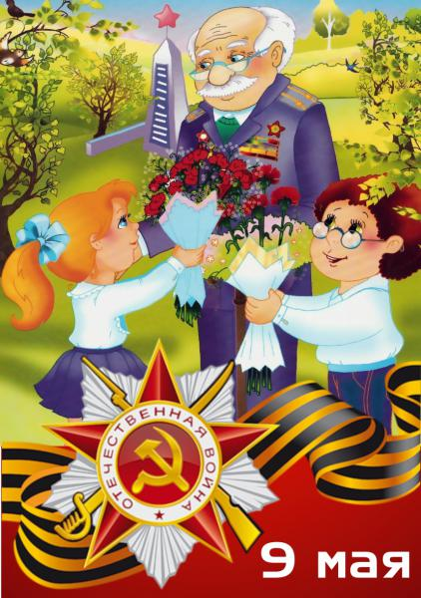9 мая -  это День Победы. Вся наша страна празднует день освобождения нашей Родины от врага. В этот день  все поздравляют участников войны и дарят им подарки. Победа была нелегкой. Многие не вернулись домой. Они погибли, защищая нас с вами. Наши солдаты так хотели, чтобы мы с вами жили в хорошей, дружной, счастливой стране. Мы всегда будем помнить тех, кто погиб, защищая нас.

***Подобрать картинки по лексической теме, приклеить в тетрадь.***

*Повторение поговорок.*

 - Умелый боец - везде молодец.

 - Солдатское дело -  воевать смело.

*«Кулачок» - подбор признаков к слову солдат. Какой должен быть солдат?*

Храбрый - сильный – отважный –смелый - умный.

Решительный – выносливый – честный – ловкий – меткий.

*Закончить предложения:*  
9 Мая - …  
Все поздравляют ветеранов с …  
В этот день ветеранам дарят …  
Люди идут возлагать цветы к …  
У Вечного огня уже лежит много …  
На Красной площади проходит …  
  
*«Сосчитай до 5»*  
Один орден, два … три … четыре … пять …  
Одна медаль, две … три … четыре … пять …  
Одна награда, две … три … четыре … пять…  
  
*Игра «Один – много»*  
Ветеран – ветераны – много ветеранов  
Воин - … много …  
Орден - … много …  
Герой - … много …  
Награда - … много …  
  
***Выучить стихотворение:***

 «Майский праздник – День Победы  
Отмечает вся страна.  
Надевают наши деды боевые ордена.  
Их с утра зовёт дорога на торжественный парад,  
И задумчиво с порога вслед им бабушки глядят»

*Образование слов, названий профессий по образцу:*

- Самолетами управляли …(летчики, пилоты)  
- Ракетной установкой управляли…(ракетчики)  
- Танками управляли … (танкисты).  
- Кораблями управляли... (капитаны, моряки)  
- При пулеметах были …(пулеметчики)  
- Разведку осуществляли…(разведчики)

*Загадки:*

Он знаком ребята всем, и с орлом он носит шлем,

За спиной его винтовка, марширует очень ловко. (Солдат, военный, воин)

Не трактор, а с гусеницами,

Не крепость, а с башней,

Не ружье, а с дулом. (Танк)

Без разгона ввысь взлетает, стрекозу напоминает.

Завертит, закружит в небеса улетит. (Вертолет).

Что за птица: песен не поет, гнезда не вьет, солдатов и груз везет. (Самолет)

Крыльев нет, но эта птица полетит и приземлится (Ракета)

***РАЗВИТИЕ МОТОРИКИ        (****Речь с движением):*

1)На одной ноге постой-ка,   *дети стоят на правой ноге*

Будто ты солдатик стойкий.

Ногу левую к груди,

Да смотри, не упади.

А теперь постой на левой,  *стоят на левой ноге.*

Если ты солдатик смелый.

Раз, два – дружно в ногу     *шагают.*

Три, четыре – тверже шаг.

2)Наша армия родная и отважна и сильна*.(маршировка)*

Никому не угрожает, охраняет мир она.

3)Раз, два – дружно в ногу, *(Маршировка)*

Три, четыре – тверже шаг.

На парад идут солдаты

И чеканят дружно шаг.